Plantilla para Levantamiento y Análisis de Requerimientos

Entrevista

Esta plantilla está diseñada para conocer las necesidades de un consultorio jurídico o área jurídica de una empresa.

Información de la empresa
Nombre de la empresa | POLITÉCNICO GRANCOLOMBIANO
Ubicación de la empresa | Calle 57 # 3-00 Este – Carrera 11 # 65-30 (Consultorio Jurídico)
Actividad Económica | 8543 (Educación de instituciones universitarias o de escuelas tecnológicas)
Donde está ubicado dentro del organigrama de la empresa | 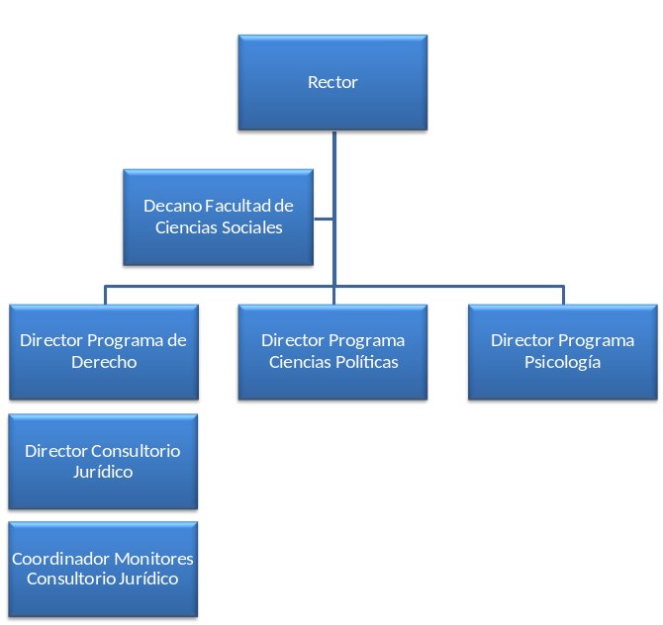

Información del Entrevistado
Nombre : | Mario Herrera Cuenca
Cargo: | Coordinador Monitores Consultorio Jurídico
Años de experiencia: | 2
Descripción de funciones: | - Prestar colaboración docente a la Dirección del Consultorio  - Tramitar casos (civiles, penales, laborales y administrativos) dentro de su competencia y la del Consultorio Jurídico  - Elaborar informes y estadísticas para la dirección y la Facultad de Ciencias Sociales  - Realizar visitas de seguimiento a convenios extrasede  - Supervisar y monitorear las actividades académicas realizadas por los estudiantes, lo mismo que controlar su asistencia  - Administrar y operar Software de Administración de Procesos Judiciales

- Cuál es la misión del área a la que pertenece?

El Consultorio Jurídico como dependencia adscrita a la Facultad de Ciencias Sociales del Politécnico Grancolombiano, sirve como instrumento de docencia y práctica a los estudiantes de la carrera de Derecho garantizando su formación como profesionales, así como, prestar el servicio social de asesoría jurídica a personas de escasos recursos, en las áreas del Derecho Penal, Privado, Laboral y Público.

- Cuáles son los objetivos del área?

- Proyectar a la Universidad en la comunidad mediante la atención directa a usuarios y mediante la celebración de convenios con entidades públicas y privadas.

- Servir de instrumento de docencia y práctica, promoviendo la interdisciplinariedad en los estudiantes de los últimos dos (2) semestres de la carrera de Derecho que matriculen la asignatura de Consultorio Jurídico.

- Prestar el servicio social de asesoría jurídica a personas de escasos recursos económicos, mediante la asistencia legal en trámites procesales y extraprocesales, consolidándose como medio eficaz de acceso a la administración de justicia.

- Fomentar y promover los derechos humanos a nivel local y al interior de la comunidad universitaria, mediante la asesoría jurídica en acción de tutela, la actuación en procesos judiciales y la asesoría de usuarios en el marco de desarrollo de convenios con entidades del Estado.

- Cuáles son las actividades que se realizan en el área?

- Tramitar casos (civiles, penales, laborales y administrativos) dentro de la competencia del Consultorio Jurídico

- Elaborar informes y estadísticas para la dirección y la Facultad de Ciencias Sociales

- Realizar visitas de seguimiento a los estudiantes que realizan su práctica en convenios extrasede

- Cuáles son oportunidades de mejora que ve usted en el área?

- Incorporar el Centro de Conciliación

- Implementar un sistema único que aglutine la práctica profesional del todas las carreras que conforman la Facultad de Ciencias Sociales (Derecho, Psicología y Ciencias Políticas).

- Cuentan con un sistema de información?

Si, denominado PGiuztizia (Software para la Administración de Procesos Judiciales).

- Que destaca de este sistema?

Sencillez en el manejo, compatibilidad con herramientas Office y facilidad para la generación de reportes.

- Que le gustaría que hiciera el sistema?

Incorporar el seguimiento a los estudiantes, en los convenios extrasede y acceso al programa vía Internet.

Realizada por: Julian Orduña
El: 14 de Agosto de 2014

